Critica per Irene Casaccia
“Niente sarà più chiaro
di due occhi che attraversano riflessi.”

Irene Casaccia è una pittrice e poetessa abruzzese che coltiva l’amore per l’arte fin da bambina. Dal 2009 inizia ad essere attiva nel mondo dell’arte partecipando a numerose collettive e vari concorsi, dove, nel 2014, vince il 1°posto al “Colonnella Art Contest”.
L’amore per l’arte la porta a sperimentare varie tecniche, passando dall’olio al carboncino fino ad arrivare anche alla grafite; eclettica, l’artista approda anche a diversi supporti, operando su cartoncino e su tela.
Irene è un’artista, una donna ed una mamma dall’animo semplice e forte, mostra e dimostra tutto il suo mondo interiore attraverso soggetti che sceglie con istinto.
L’artista infatti lavora sul figurativo, disegna volti, mani, capelli e pelle, colora donne, uomini e bambini in tutta la loro totale trasparenza; tutto ruota e si plasma ed è come se i soggetti si togliessero di dosso una corazza, una maschera che fatica a lasciarli. Irene spoglia i soggetti da costrizioni, rende puro lo sguardo e le espressioni, ed è proprio nelle linee e nell’infinito degli occhi che l’artista dipinge l’incontro tra il proprio stato d’animo e l’essenza del soggetto.
Irene percorre un viaggio che oltrepassa la superficialità: parte dalla pelle, vi entra dentro fino alle vene, si destreggia dentro gli organi vitali e raccogliendo tutte le emozioni esplode infine attraverso gli occhi, quelle pupille nere e lucide, dal pianto facile e dal sorriso contagioso. Quanto coraggio bisogna avere per nuotare oltre le fessure di quegli occhi dipinti, conoscerne le paure ed affrontarle con semplice armonia.
Amedeo Modigliani diceva: “se avrò fortuna un giorno dipingerò i tuoi occhi.”
Irene la fortuna la cerca giorno per giorno insieme agli occhi che delinea, osservando il mondo con matite e pennelli, mostrando il mondo con tele e pannelli.
L’artista sceglie i suoi soggetti senza pensarci più volte, come fosse un colpo di fulmine se ne innamora al primo sguardo, cattura la loro espressione e ne scruta palpitazioni e sentimenti, bussa all’anima; si crea così un’energia che porta ad incrociare due vite opposte in un unico punto: il punto più alto che si possa leggere è quello che nasce dall’unione di quattro immensi occhi. L’artista ed il soggetto navigheranno da ora in poi su una stessa nave, dove ogni sfumatura di colore è semplicemente l’estensione di “altri visti da sé”.
Irene utilizza quasi sempre in bianco/nero e sfumature morbide e dai tratti graffianti; infinite sfumature di grigio portano i suoi lavori, e quindi i suoi soggetti, a percorrere la via del bianco nero malinconico ma speranzoso.
Nell’opera “mio figlio Valerio”, un carboncino e grafite su carta, l’artista blocca il taglio dello sguardo e lo regala al pubblico con naturalezza e complicità. L’espressione delle labbra di Valerio ne caratterizza il carisma, ma solo la parte dello sguardo riesce a far percepire quanta voglia di vivere ha.
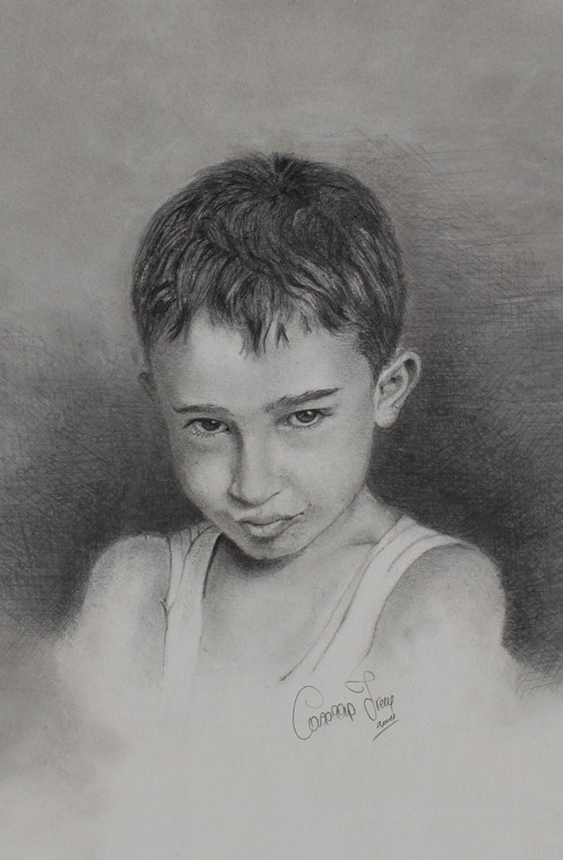

Nel dittico “frammenti di emozioni/l’urlo e la tristezza” l’artista pone l’alternarsi di due espressioni dell’animo di un unico soggetto: da una parte il grido liberatorio ed assordante, dall’altra lo sguardo quasi triste e rassegnato; questi due mondi sembrano apparire opposti, ma in realtà uno è conseguenza dell’altro e viceversa.

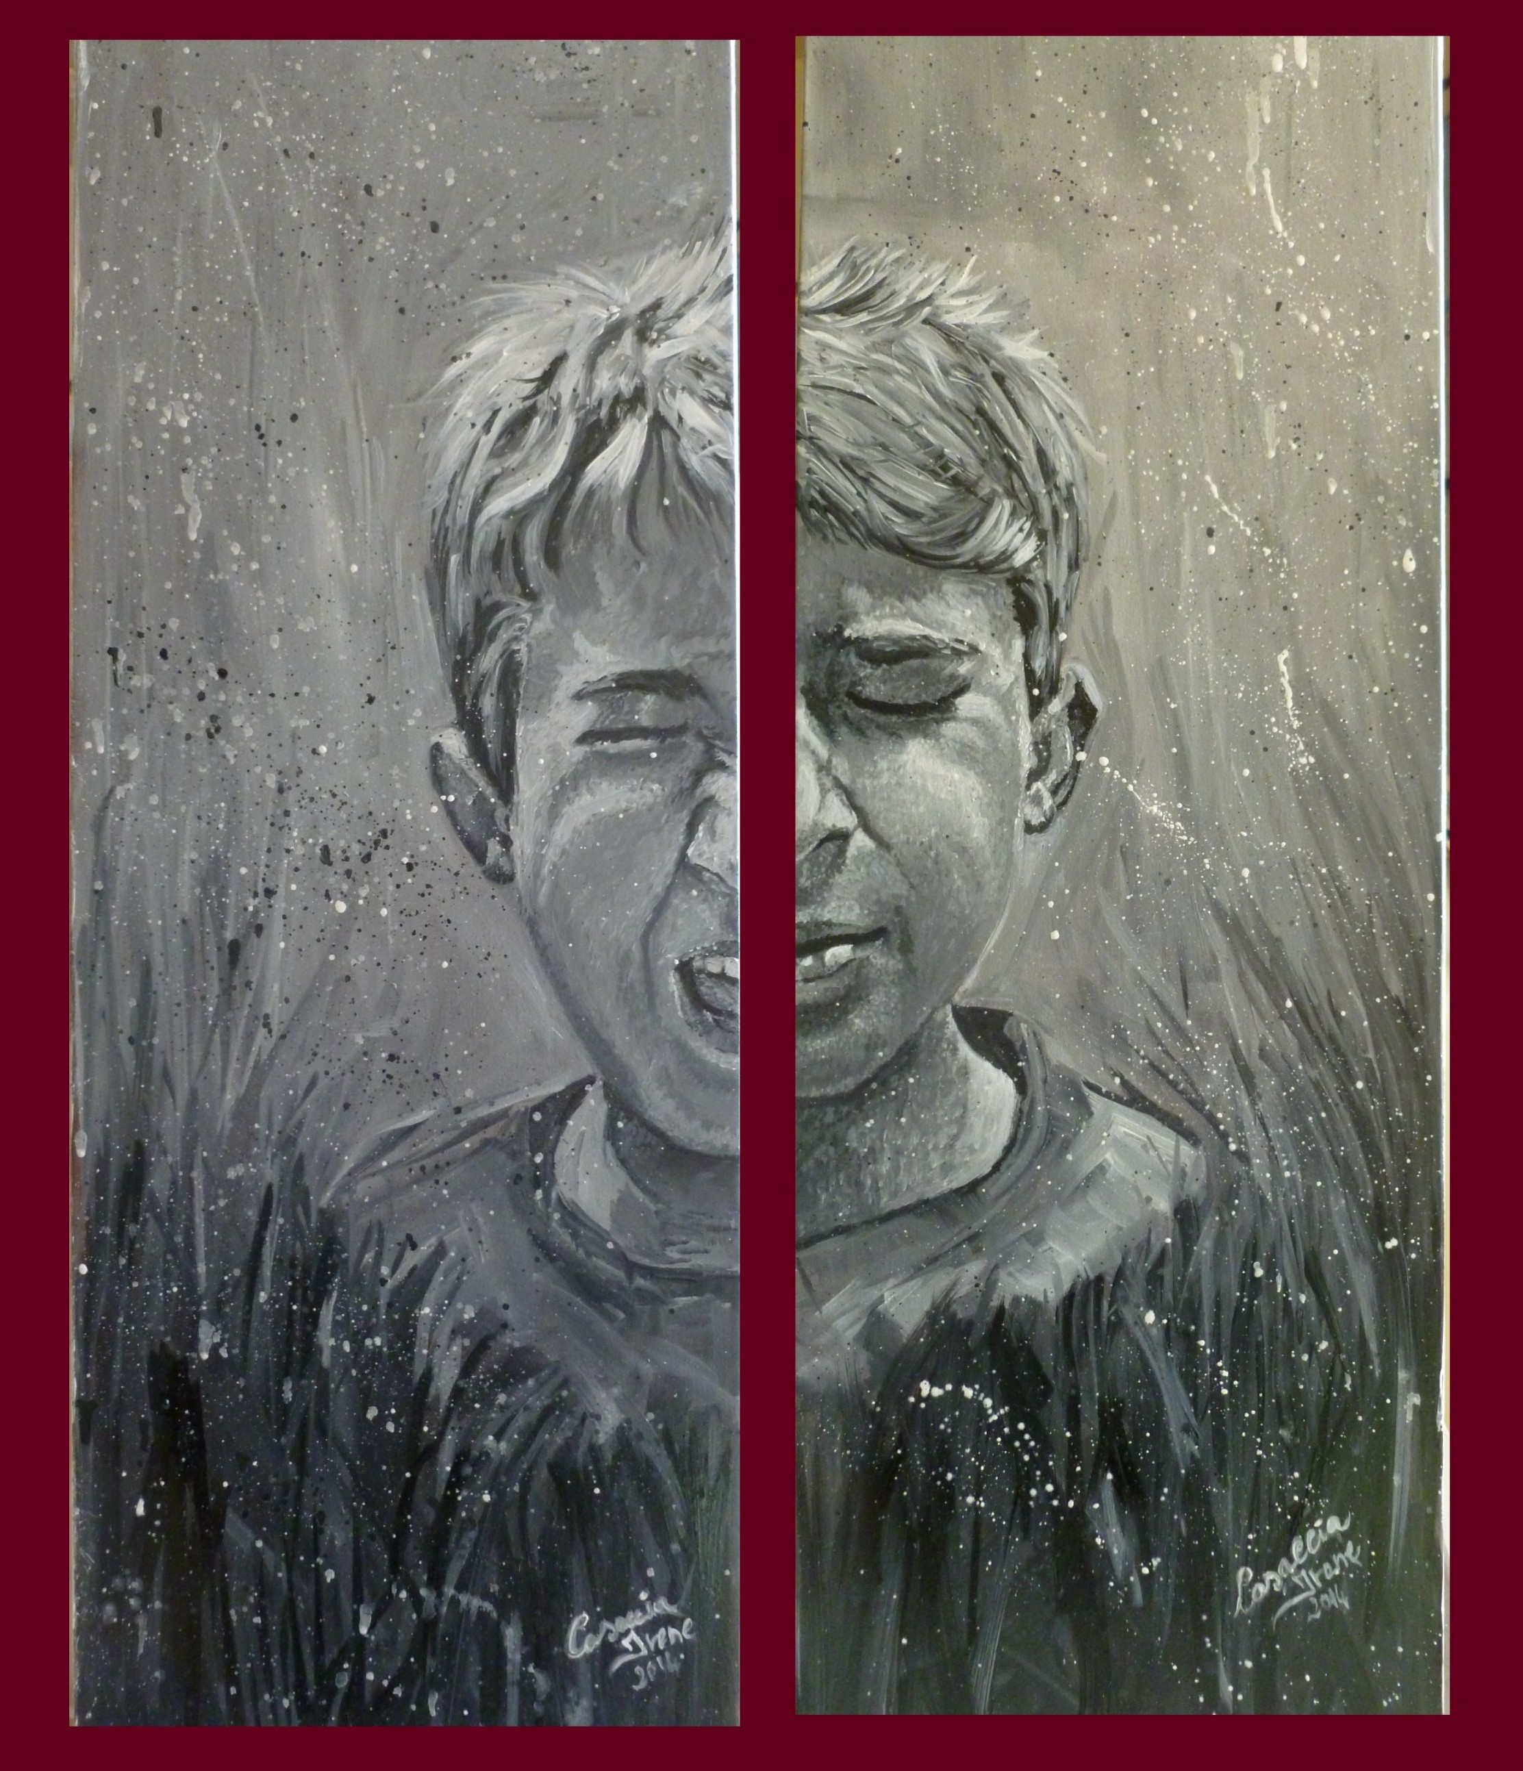
Siamo forse alterazioni di noi stessi, siamo forse mutanti dalla forte vita, o siamo semplicemente fatti di frammenti e riflessi del mondo. Siamo tutto questo, e Irene attraverso le sue opere mostra l’essenza dell’esistenza attraverso l’infinito degli occhi; nessuno mai si conoscerà abbastanza se non attraverso essi.

“Niente sarà più chiaro
Di due occhi che attraversano la nebbia.” B.s.

Critica a cura di Benedetta Spagnuolo
23/08/2014

